申込№４
第３８回相生湾チビッ子駅伝競走大会

第４回相生湾ロードレース記録会 申込要項

１ 開催日 令和 ７年１２月７日（日） ※雨天中止
２ 会 場 ＩＨＩふれあい広場、その周辺道路及びＩＨＩ構内道路
３ 主 催 相生市教育委員会・相生市スポーツ協会・相生市陸上競技協会
４ 後 援 株式会社ＩＨＩ相生事業所
５ 参加対象 健康な中学・高校生・一般の男女 ※駅伝との重複参加申込可（中学生に限る）
６ 実施規定 距離３㎞、５㎞（コースは、裏面「会場図」記載のとおり）
一斉にスタートしますが、参加者数により３㎞スタート後５㎞スタートする場合があります
参加者全員に参加賞と記録証、各部門１～３位に表彰状と副賞をお渡しします
７ 部 門 ①1部：5kｍ（高校・一般男子） ②２部：5kｍ（男子40歳以上） ③３部：5kｍ（中学生男子） ④４部：３kｍ（中学生男子）
⑤５部：5kｍ（高校・一般女子） ⑥６部：3kｍ（高校・一般女子） ⑦７部：３kｍ（女子40歳以上） ⑧８部：3kｍ（中学生女子）
※駅伝参加者（中学生）は当日該当部門参加可（当日受付時間内に手続きが必要です）
８ 日 程
 |  | 受 付 | 招 集 | １ 区 | ２ 区 | ３ 区 | ４ 区 | ５ 区 | ゴール
駅 | 中学生女子 | 7:40～  8:00 | 8:10 | 8:15 | 8:25頃 | 8:32頃 | 8:39頃 | 8:46頃 | 8:56頃
伝 | 中学生男子 | 7:40～  8:00 | 8:50 | 9:00 | 9:15頃 | 9:25頃 | 9:35頃 | 9:45頃 | 10:00頃
ファミリージ ョ ギ ン グ |  | ～9:30 | 9:55 | １０：０５ スタート
駅  伝 | 小学生女子 | ～9:40 | 10:00 | 10:10 | 10:20頃 | 10:27頃 | 10:34頃 | 10:41頃 | 10:51頃
駅  伝 | 小学生男子 | ～9:40 | 10:35 | 10:55 | 11:05頃 | 11:12頃 | 11:19頃 | 11:26頃 | 11:36頃
ロードレース記録会 |  | ～11:00 | 11:30 | 11:40スタート（参加者数により３km後に５kmスタートする場合があります）
- あくまでも予定ですので、当日のプログラム・指示に注意して、招集・点呼を受けること。

９ 参 加 料 １人 ５００円 ※中学生駅伝補欠選手に限り無料
※市外参加チーム・参加者、遠方等の場合は参加料を振込してください。その際は振込伝票のコピーと申込書を郵送してください。
振込は下記まで
（口座）相生市農業協同組合本店（店番７３１６－００１） 番号１５７３９２９ スポーツ
（注）振込手数料については申込者負担となりますのでご了承ください。現金書留・為替は取扱不可とします。
10 申込方法 参加申込書に参加料を添えて相生市立市民体育館窓口へ
11 申込期日 令和７年１０月１日（水）～１１月２１日（金）１７時まで
※当日の申込みは不可（中学生駅伝補欠者は3㎞可）
12 お問合せ （相生市立市民体育館） 体育振興課まで
（電 話 ２３－７１７０ ＦＡＸ ２３－６６９３）

き り と り せ ん

第３８回相生湾チビッ子駅伝競走大会 第４回相生湾ロードレース記録会
参加申込書
令和７年 月 日 保護者氏名

ふりがな |  |  | 性 別 | 男 ・ 女
氏 名 |  |  | 性 別 | 男 ・ 女
 |  |  | 生年月日（年齢） | 年 月 日 （ 歳）
学校名又は勤務先  （市陸協登録者は登録番号） |  |  | 学 年 | 年
住 所 |  | 〒 | 電 話  （緊急連絡先）
種 目  ※出場種目  を○で囲む | 男子 | 1部：5kｍ（高校・一般男子） ２部：5kｍ（男子40歳以上） ３部：5kｍ（中学生男子） ４部：3kｍ（中学生男子）
種 目  ※出場種目  を○で囲む | 女子 | ５部：5kｍ（高校・一般女子） ６部：3kｍ（高校・一般女子） ７部：３kｍ（女子40歳以上） ８部：3kｍ（中学生女子）

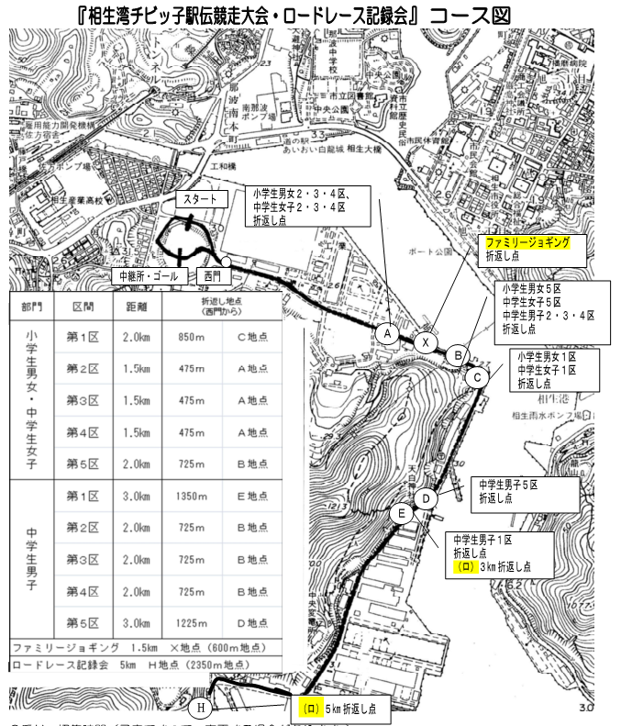

○各部門とも、スタート、中継所、ゴールは次の場所で行う。
※スタート……株式会社ＩＨＩ相生事業所「ふれあい広場」北
※中継所……株式会社ＩＨＩ相生事業所「ふれあい広場」中央
※ゴール……株式会社ＩＨＩ相生事業所「ふれあい広場」中央

